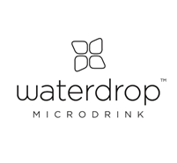

Tisková zpráva 16. 10. 2018

TZ – Inspirujte se tipy na vánoční dárky, které podpoří zdraví a pomohou přírodě

Vybrat perfektní vánoční dárky je náročná disciplína. A pokud chcete svým blízkým dopřát věc, která jim prospěje a nezatíží životní prostředí, proměňuje se shánění vánočních balíčků na téměř nemožný úkol. Právě proto jsme si připravili pár tipů na dárky, které vám pomohou tento oříšek rozlousknout. Všechny mají navíc krásný design, který se bude pod stromečkem vyjímat.

Nechte svou rodinu a přátele zamilovat se do prvního mikrodrinku na světě. Waterdrop přináší velkou sílu v malé kostce. Pět příchutí dodá tělu potřebné látky a minerály, to vše bez cukru, lepku či kofeinu. Waterdrop je ideální na cesty nebo coby společník v domácnosti či v práci. Stačí hodit malou kostku do vody a nechat rozpustit. Darujte pod stromeček empowerment box. Čtyřicet osm kapslí ve čtyřech chuťových variantách a v praktickém designovém obalu pro zdravý a lahodný pitný režim. Dopřejte svým blízkým radost z hledání oblíbené chuti.

Aby bylo kvalitní pití vždy po ruce, vyberte si praktický a krásný carry kit, do něhož se vejdou čtyři kostky ve vaší oblíbené příchuti. Toto luxusní designové a ručně vyráběné pouzdro je v nabídce v bambusové verzi. Vybírat můžete také z bílé a hnědé elegantní dřevěné varianty.

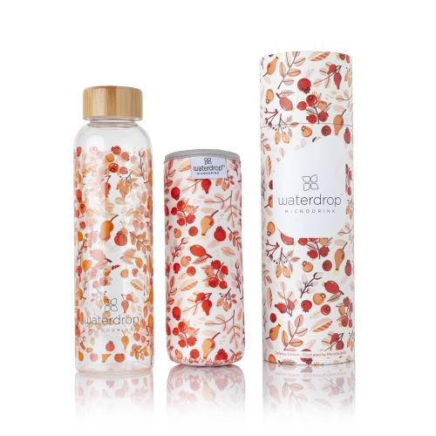
Myslete také na zdraví svých blízkých. Díky příchuti Defence, která podporuje tělo a mysl vitamíny B2, B7 a C a výtažky z moringy, brusinky a šípku, se bude mít zimní nachlazení na pozoru. Obal kostek je tvořen z recyklovatelného materiálu a v porovnání s produkcí plastových lahví se vytvoří o 97 procent odpadu méně. Waterdrop se snaží vycházet přírodě co nejvíce vstříc. Proto má v nabídce také krásné designové lahve z kvalitního borosilikátového skla - takové, které můžete opakovaně používat dlouhá léta. Darujte svým milým set s lahví Defence, díky němuž udělají něco pro své zdraví a ještě se vyhnou používání plastových lahví. Pořídit můžete celý set nebo jen samostatně lahev i s termoobalem.

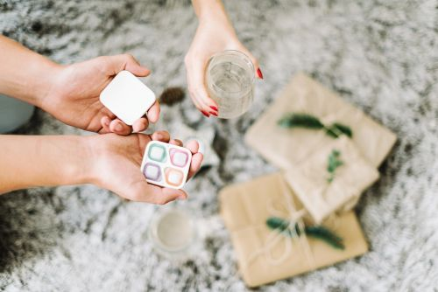
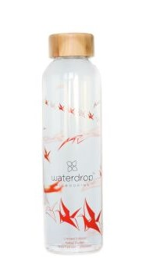
A pokud máte doma milovníka či milovnici designu, sáhněte po nové lahvi, jejíž motiv navrhla módní designérka Natali Ruden. Novinka je inspirovaná asijským symbolem štěstí - jeřábem ve formě origami. Lahev s bambusovým víčkem můžete pořídit v setu s pěti krabičkami a společně s bambusovým carry kitem tvoří originální dárek, který nejde přehlédnout.

Produkty si prohlédnete a pořídíte v e-shopu na www.waterdrop.cz. Oživte si vodu s prvním mikrodrinkem Waterdrop na světě! Darujte zdravější Vánoce!

Ceny:
Empowerment box – cena 640 Kč
Carry kit – cena 450 Kč
Set s lahví Defence: lahev Defence 550 ml + 4 krabičky (4 příchutě, po 12 kapslích) – cena 945 Kč
Lahev Defence 550 ml – cena 550 Kč
Lahev Waterdrop s designem Natali Ruden v setu s pěti krabičkami – cena 1120 Kč
Lahev Waterdrop s designem Natali Ruden a bambusový carry kit – cena 800 Kč
Lahev Waterdrop s designem Natali Ruden samostatně – cena 450 Kč

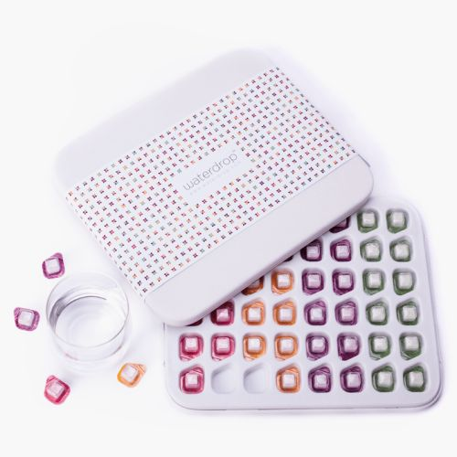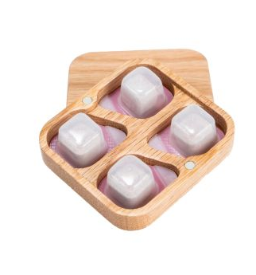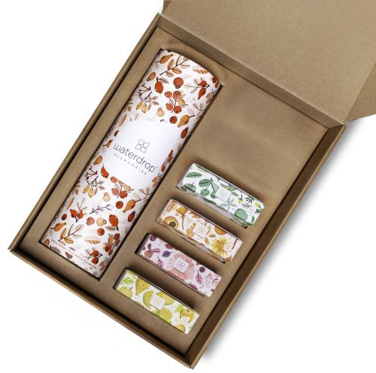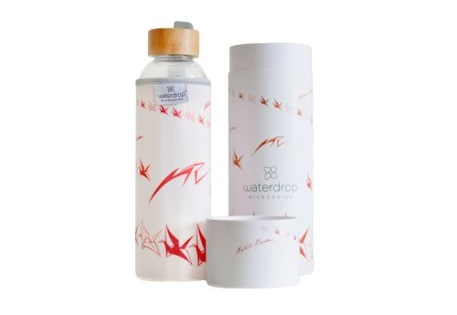

Kontakty:
Waterdrop mikrodrink
e-shop: www.waterdrop.cz
Instagram: @waterdrop_official
Facebook: @microdrinkwaterdrop

Mediální servis:
cammino…
Dagmar Kutilová
EMAIL: kutilova@cammino.cz
GSM: +420 606 687 506
www.cammino.cz

